МЕЖДУНАРОДНАЯ ПРОМЫШЛЕННАЯ ВЫСТАВКА
«EXPO - RUSSIA IRAN 2023»
в рамках EXPO EURASIA – 2023
и ТЕГЕРАНСКИЙ БИЗНЕС-ФОРУМ
10 – 12 октября 2023 года
Tehran Milad Tower International Convention Center
(P9WG+RFJ District 2, Tehran, Tehran Province, Iran)

ПРОГРАММА ДЛЯ РОССИЙСКОЙ ДЕЛЕГАЦИИ

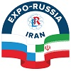

7 октября, суббота
22:35  03:25 | Вылет из Москвы в Тегеран, авиакомпания Аэрофлот, рейс SU-0514,  Шереметьево  Прибытие в Тегеран. Всех, кто заказал трансфер, встречают с табличкой «EXPO-RUSSIA IRAN 2023» и логотипом выставки. Трансфер до отелей, размещение в отелях.
8 октября, воскресенье
11:00 | Вылет из Москвы в Тегеран, авиакомпания Mahan Airlines, рейс W5 099, Шереметьево
16:00 | Прибытие в Тегеран. Всех, кто заказал трансфер, встречают с табличкой «EXPO-RUSSIA IRAN 2023» и логотипом выставки. Трансфер до отелей, размещение в отелях.

9 октября, понедельник
22:45 | Вылет из Москвы в Тегеран, авиакомпания Mahan Airlines, рейс W5 099, Шереметьево
03:30 | Прибытие в Тегеран. Всех, кто заказал трансфер, встречают с табличкой «EXPO-RUSSIA IRAN 2023» и логотипом выставки. Трансфер до отелей, размещение в отелях
10:00 - 16:00 | Монтаж экспозиции. Прием груза на стенде. С 12.00 вход участникам на выставку, где  Вы сможете получить бейджи на стенде Организаторов.
18:30 | Сбор в холле Tehran Milad Tower на ужин в ресторане.
18:40 | Ужин в национальном ресторане (для тех, кто оплатил)

10 октября, вторник
9:00 – 18:00 | Работа выставки и биржа контактов
11:00 – 11:30 | Церемония официального открытия выставки «EXPO-RUSSIA IRAN 2023» и открытие Тегеранского бизнес-форума
11:30 – 12:30 | Осмотр экспозиции официальными лицами и почетными гостями
13:00 – 15:00 | Международная конференция «Развитие экономического сотрудничества в контексте Временного Соглашения о создании Зоны свободной торговли (ЗСТ) между Ираном и ЕАЭС для реализации совместных проектов»
15:00 – 16:30  16:30-18:00 | Круглый стол по сотрудничеству в области здравоохранения  Круглый стол «Медицинский и оздоровительный туризм»
19:00 | Торжественный ужин, посвященный открытию выставки «EXPO-RUSSIA IRAN 2023». Вход только по пригласительным, получить можно 9 и 10 октября на стенде Зарубеж-Экспо.

11 октября, среда
9:00-18:00  10:00-13:00 | Работа выставки и биржа контактов  Круглый стол «Задачи и перспективы международного межуниверситетского сотрудничества в условиях преодоления новых вызовов и угроз мирового порядка»
10:00 – 13:30  10:00-11:30  11:30-13:30  12:00-13:30  13:00-15:00  14:00-17:30 | МЕЖДУНАРОДНАЯ КОНФЕРЕНЦИЯ  «СОТРУДНИЧЕСТВО В СФЕРЕ ТРАНСПОРТА И ЛОГИСТИКИ»  Пленарное заседание «Сотрудничество в сфере транспорта и логистики»  Круглый стол по сотрудничеству в сфере промышленного и гражданского строительства и архитектуры  Круглый стол «Развитие МТК Север-Юг: строительство транспортных путей и сооружений»  Круглый стол «Актуальные вопросы сотрудничества в области ядерной энергетики, нефтегазовой и горнодобывающей промышленности, энергетического машиностроения, возобновляемых источников энергии»  Международная научно-практическая конференция «Приоритеты и инструменты международного сотрудничества СНГ и Ирана в области науки и образования».
15:00 – 17:00 | Круглый стол «Перспективы расширения сотрудничества России и Ирана в сфере агропромышленного комплекса»
18:50 | Сбор в холле отеля на ужин
19:00 | Трансфер и ужин в национальном ресторане (для тех, кто оплатил)

12 октября, четверг
9:00-18:00 | Работа выставки и биржа контактов
10:00 – 15:00 | Презентация образовательных программ российских вузов для абитуриентов Ирана
17:00 –18:00  18:50  19:00 | Подписание меморандумов, контрактов и соглашений. Вручение дипломов  Сбор в холле отеля на ужин  Трансфер и ужин в национальном ресторане (для тех, кто оплатил)

13 октября, пятница
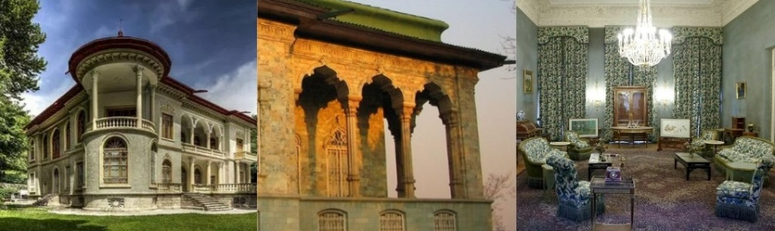
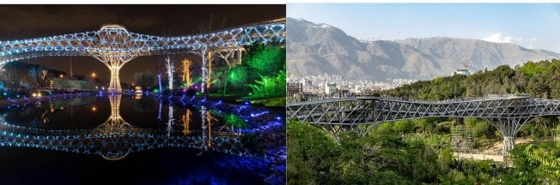
10:00 | Сбор в холле отеля на экскурсию по Тегерану
10:10 – 14:00 | Экскурсия с гидом. Дворцовый комплекс Саадабад.
14:00 – 15:00 | Свободное время
15:00 – 19:00 | Прогулка по двум паркам через мост Табиат (крупнейший пешеходный мост в Тегеране)
20:00 | Ужин в национальном ресторане

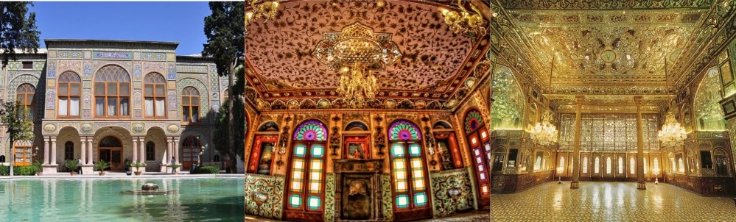
14 октября, суббота
10:00 | Сбор в холле отеля на экскурсию
10:10 – 14:00 | Экскурсионная программа. Дворцовый комплекс Голестан.
14:00 – 15:00 | Обед в национальном ресторане
15:00 – 19:00 | Продолжение экскурсии

15 октября, воскресенье

04:45 | Вылет из Тегерана в Москву, Аэрофлот, рейс SU-515
08:25 | Прибытие в Москву, Шереметьево
05:30 | Вылет из Тегерана в Москву, Mahan Airlines, рейс W5 098
09:15 | Прибытие в Москву, Шереметьево
06:40 | Вылет из Тегерана в Москву, Северный ветер, рейс N4-1652
10:25 | Прибытие в Москву, Шереметьево

Желаем плодотворной работы на выставке и деловой программе, а также приятного времяпрепровождения в Иране!

ВЫЛЕТАЮЩИМ ЗАРУБЕЖ ПРОСЬБА ЗАСТРАХОВАТЬСЯ

Компания АО «Зарубеж-Экспо», Компания ООО «Зарубеж-Тур»

Тел. +7(495) 7213236,

info@zarubezhexpo.ru

www.zarubezhexpo.ru www.ExpoRf.ru

Приглашаем подписаться для получения обновлений по выставке


Часы работы выставки
10, 11 октября с 09.00 до 18.00
12 октября с 9.00 до 17.00

Разница во времени: Москва-Тегеран + 30 минут

Трансфер за 3,5 часа до вылета (сбор в холле отеля).

По вопросам трансферов, экскурсий и размещения обращаться к координатору Дарье Дементьевой
+7 903 753 50 28, manager@zarubezhexpo.ru

На выставке работают представители Оргкомитета:
Забелина Светлана Анатольевна – директор выставки +7 926 524 97 47, zabelina@zarubezhexpo.ru,

Николаев Анатолий Павлович – директор по международному сотрудничеству +7 985 722 99 16, nikolaev@zarubezhexpo.ru, nikanatol@yandex.ru,

